RSciTE

Guida alle Caratteristiche
Roberto Rossi

Versione 3.6.1-60
Un Editor di testo potente, semplice, veloce...
Un insieme di strumenti per creare un facile ed efficace sistema di sviluppo...
http://www.redchar.net

Chi è SciTE
Nel panorama attuale, esistono moltissimi software per l’editazione dei file di testo. In questo caso però, non ci si riferisce a editor come Writer(OpenOffice) o Word, ma a programmi indirizzati alla stesura di file di testo privi di formattazione, solitamente utilizzati da programmatori o da chiunque voglia scrivere senza la necessità di impaginare e presentare quanto fatto.
SciTE è un potente editor, studiato per il programmatore, ma che può essere utilizzato da chiunque, indipendentemente dalla sua professione. Creare e modificare un testo con SciTE è semplice e produttivo... Semplice come il ’Blocco Note’, completo e potente come gli editor professionali.
SciTE è nato come esempio di utilizzo del componente Scintilla (http://www.scintilla.org), nel corso del tempo si è poi trasformato in un completo e sofisticato editor di testo. Tutto ciò rispettando sempre la filosofia dell’Open Source e del Free Software (Software Libero).
Come detto, l’elemento su cui si basa SciTE porta il nome di Scintilla. Quest’ultimo è un componente, a codice libero, per l’editazione del testo, distribuito completo di codice sorgente e di una licenza che ne permette l’utilizzo in qualsiasi progetto, sia commerciale che gratuito.
Scintilla e SciTE sono attualmente disponibili per gli ambienti Windows, Linux e osx. E’ possibile utilizzarlo con Windows 2000, Windows XP, Windows 2003, Vista, 7 o successivi, Ubuntu, Linux Red Hat 8, 9 o successivi, Fedora, Mandrake, Mandriva, ed in genere con tutte le piattaforme Linux che supportino l’interfaccia GTK+ (praticamente tutte).
L’autore originale di SciTE è Neil Hodgson, coadiuvato da moltissimi altri programmatori, segno del successo che questo software riscuote.

Ecco un’immagine di SciTE in azione :
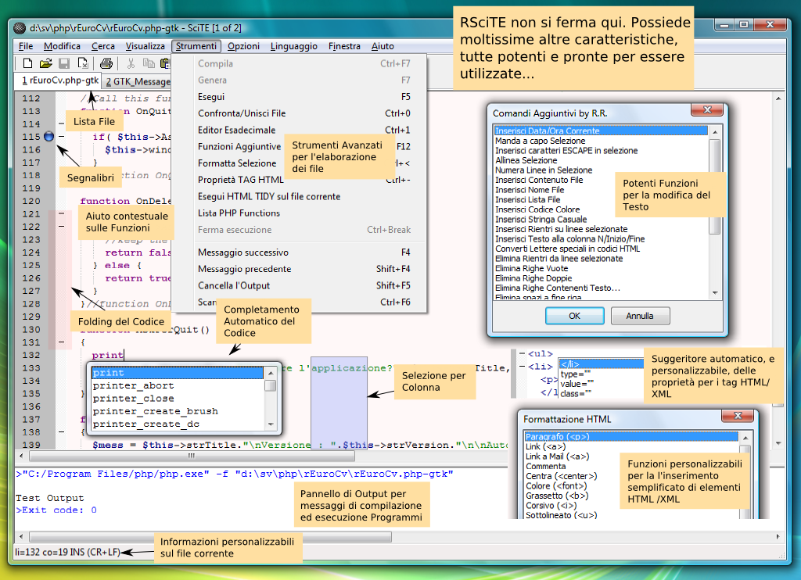

Due Parole su SciTE
Nonostante SciTE faccia un "mestiere" comune a molti altri software (l’editor di testo), la sua impostazione e le sue caratteristiche lo differenziano radicalmente da qualsiasi altro.
Ad un primo approccio, SciTE appare semplice e "scarno", con un’interfaccia essenziale, nella quale trovano posto un menu, poche icone e un’ampia area di lavoro.
Dai menu è possibile accedere a gran parte delle funzionalità del programma, molte delle quali accessibili anche attraverso semplici combinazioni di tasti.
Una delle peculiarità di SciTE è proprio l’ampio utilizzo delle combinazioni di tasti. Questa caratteristica si pone lo scopo di consentire la modifica del testo senza mai staccare la mani dalla tastiera, migliorando il livello di efficienza e produttività, consentendo così all’operatore di mantenere la concentrazione sul proprio lavoro senza distrarlo con l’utilizzo di mouse, icone, menu ecc...
Tale approccio non penalizza, in alcun modo le funzionalità del software, che rimangono ai massimi livelli, certamente paragonabili con quelle di prodotti ben più blasonati e costosi.
Un’altra caratteristica distintiva di SciTE è la quasi totale assenza di maschere di configurazione. Questa “mancanza”, di fatto contribuisce a ridurre la complessità delle interfacce, riducendo così, anche i tempi di sviluppo del programma. Al tempo stesso consente di aumentare, in modo significativo, il numero di parametri configurabili, che attualmente sono nell’ordine delle centinaia.
Tutte le configurazione dell’editor sono memorizzate all’interno di semplici file di testo, modificabili a piacere dall’utente.
Anche se a prima vista questo sistema può disorientare, grazie alla dettagliata documentazione, accessibile attraverso l’uso dell’apposito menu di aiuto, è possibile intervenire su questi file in modo rapido ed immediato.
A tutto ciò va poi aggiunta la possibilità di utilizzare un vero e proprio linguaggio di programmazione (di nome LUA), per implementare nuove funzioni o estendere quelle già presenti.
Infine, non è da sottovalutare la possibilità di usare l’editor direttamente da un dispositivo rimovibile come, ad esempio, un pendrive USB, senza quindi essere costretti ad effettuare alcuna installazione.
Grazie alle possibilità offerte, SciTE può essere utilizzato sia dal neofita, sia dall’utente esperto o dal programmatore, traendo comunque vantaggi significativi dalla sua potenza e dalla sua essenzialità.
In pratica, SciTE, si candida ad essere il sostituto sia del classico "Blocco Note", sia degli editor professionali utilizzati nello sviluppo delle applicazioni software.

Le Caratteristiche Base di SciTE
Ecco qui riassunte le caratteristiche principali della versione originale di SciTE, tutte presenti anche in RSciTE.
Utilizzo Documenti
- Interfaccia MDI per lavorare con più documenti contemporaneamente.
- Passaggio tra documenti utilizzando una comoda "selection tab".
- Utilizzo della combinazione Ctrl+Tab per cambiare il documento attivo.
- Possibilità di trascinare i documenti nell’editor per aprirli.
- Riconoscimento automatico modifica documenti aperti. Se un file aperto viene modificato all’esterno dell’editor, viene rilevata la modifica ed è possibile ricaricarlo automaticamente
Sintassi evidenziata
- Configurabile tramite appositi file.
- Preimpostato per riconoscere i linguaggi Ada, AutoCAD/IntelliCAD/progeCAD DCL, AutoCAD/IntelliCAD/progeCAD Lisp, Assembler, Ave, Baan, Bullant, File di configurazione di Apache, C/C++, Java, JavaScript, IDL, SilkTest, CSS, Eiffel, E-Script, Forth, Fortran, Html, Xml, DocBook, PHP, LaTeX, Lisp, Scheme, Lot, Lout, Lua, Matlab, MetaPost, MetaFun, MMIXAL, File nnCron, NSIS, Properties Files (ini inf reg url cfg cnf), Batch Files, Text Files (txt log lst doc diz nfo), Difference (diff patch), Pascal/Delphi (dpr dpk pas dfm inc), Perl, POV-Ray SDL, PS (PostScript), Python, Ruby, Scriptol, SQL, Tcl, Itcl, TeX/LaTeX/Lyx, ConTeXt, YAML, Visual Basic/VBA/VB Script/ASP, Verilog, KIX, VHDL, ASN.1, Objective Caml, BlitzBasic, PureBasic, TADS3, Smalltalk, Rebol, Flagship, Clipper, XBase, FoxPro/Visual FoxPro, dBase, CSound, FreeBasic, Spice, Inno Setup, Opal, D, Cobol, Euphoria, GAP, PL/M, Progress, APDL, Magik, Abaqus, Ansys APDL, Asymptote, R, PowerShell, Nimrod, PowerPro, SML, Sorcus, Tal, Markdown, MySql, Mako, Txt2Tags, Structured Text language.
- Evidenziazione dinamica parentesi.
- Folding del codice sorgente con possibilità di scegliere la simbologia per la visualizzazione.
- Supporto per la modalità di Codifica documenti a 8 Bit, Metodo UCS-2 Big Endian, Metodo UCS-2 Little Endian, Metodo UTF-8, Metodo UTF-8 Cookie.
- Esportazione file in (mantenendo la colorazione della sintassi) HTML, RTF, PDF, LaTeX, XML.
- Modalità di gestione fine linea con CR+LF, solo CR, solo LF.
- Gestione Conversione tra sistemi differenti.
- Gestione Sessioni di lavoro con salvataggi sessione corrente e caricamento sessione salvata.
- Annulla e Ripristina a più livelli. Tutte le modifiche vengono registrate e possono essere annullate, le operazioni annullate possono essere facilmente ripristinate.
- Ricerca e Sostituzione con ricerca testo specificato ed eventuale sostituzione, ricerca Incrementale testo specificato, ricerca testo con marcatori, supporto delle espressioni regolari, ricerca in più file simultanea, evidensiazione automatica del testo trovato.
- Funzioni avanzate nella gestione del codice sorgente come ricerca e selezione parti di codice utilizzando la definizione della sintassi, gestione completamento automatico parole, gestione completamento automatico con suggerimenti sintassi in base al linguaggio, gestione abbreviazioni personalizzate, gestione Segnalibri (bookmarks), gestione commenti, conversione Maiuscolo/Minuscolo, divisione ed Unione Paragrafi.
- Scripting attraverso l’utilizzo del linguaggio di programmazione LUA.
- Visualizzazione in modalità Schermo Intero, con barra di icone, barra documenti aperti, barra di stato personalizzabile. Gestione blocchi di codice con espansione e compressione, fine riga e spazi, gestione guide di indentazione, numeri di riga, margini e margini di blocco, possibilità di modificare il livello di zoom(per ridurre o ingrandire il testo dinamicamente).
- Supporto strumenti con gestione finestra di Output, gestione compilatori e programmi esterni.
- Editazione e Selezione con ritorno a capo automatico, selezione in modalità colonna, selezione caratteri virtuali (fine linea), selezione Multipla, consente di selezionare contemporaneamente più di testo, consentendone le classiche operazioni di copia/incolla/ecc...
- Altre funzionalità includono la stampa a colori, la modalità sola lettura, modalità finestra in primo piano, configurazione indentazione, possibilità di automatizzare processi tramite l’uso dei parametri della linea di comando, interfaccia di programmazione per il collegamento a software esterni, multipiattaforma (Windows / Linux / osx) e molto altro...

Le Scorciatoie da Tastiera
Come ogni editor che si rispetti, anche SciTE dispone di una vasta schiera di combinazioni di tasti per accedere alla funzionalità più utilizzate. Molte delle combinazioni disponibili sono comuni agli ambienti Windows e Linux. Inoltre, tutte le combinazioni di tasti sono ridefinibili attraverso l’editazione di appositi file di configurazione. Per conoscere i tasti veloci disponibili è possibile consultare le tendine dei menu presenti nel programma, oppure leggere questa tabella riassuntiva :
Apri file | Ctrl+O
Apri il file selezionato | Ctrl+Maiusc+O
Ricarica documento corrente | Ctrl+R
Chiudi documento corrente | Ctrl+W (oppure Ctrl+F4)
Salva | Ctrl+S
Salva con nome... | Ctrl+Maiusc+S
Salva una copia del documento corrente | Ctr+Maiusc+P
Stamp | Ctrl+P
Annulla | Ctrl+Z
Ripristina | Ctrl+Y
Taglia Selezione | Ctrl+X
Copia Selezione | Ctrl+C
Incolla Selezione | Ctrl+V
Cancella | Canc
Seleziona tutto | Ctrl+A
Cerca parentesi graffa corrispendente | Ctrl+E
Seleziona fino alla parentesi graffa | Ctrl+Maiusc+Spazio
Completa Simbolo | Ctrl+I
Completa Parola corrente | Ctrl+Invio
Espandi Abbreviazione | Ctrl+B
Inserisci Abbreviazione | Ctrl+Maiusc+R
Aggiungi o elimina il commento ad un blocco di testo | Ctrl+Q
Inscatola Commento | Ctrl+Maiusc+B
Versa Commento | Ctrl+Maiusc+Q
Rendi la selezione MAIUSCOLA | Ctrl+Maiusc+U
Rendi la selezione minuscola | Ctrl+U
Trova... | Ctrl+F
Trova Successivo | F3
Trova Precedente | Maiusc+F3
Cerca nei file... | Ctrl+Maiusc+F
Trova e Sostituisci | Ctrl+H
Ricerca Incrementale | Ctrl+Alt+I
Vai a... | Ctrl+G
Vai al segnalibro successivo | F2
Vai al segnalibro precedente | Maiusc+F2
Attiva/Disattiva segnalibro | Ctrl+F2
Visualizzazione a Schermo Intero | F11
Visualizza/Nascondi Spazi e Tabulazioni | Ctrl+Maiusc+8
Visualizza/Nascondi caratteri di Fine Linea | Ctrl+Maiusc+9
Visualizza/Nascondi finestra di Output | F8
Parametri | Maiusc+F8
Compila | Ctrl+F7
Genera | F7
Esegui | F5
Messaggio successivo | F4
Messaggio precedente | Maiusc+F4
Cancella contenuto finestra di Output | Maiusc+F5
Cambia pannello attivo | Ctrl+F6
Configurazione Indentazione... | Ctrl+Maiusc+I
Usa caratteri a spaziatura fissa | Ctrl+F11
Documento Precedente | Maiusc+F6
Documento Successivo | F6
Aiuto/Manuale(dipendente dal tipo di file aperto) | F1
Ingrandisci dimensione testo | Ctrl+Keypad+
Riduci dimensione testo | Ctrl+Keypad-
Ripristina dimensione originale testo | Ctrl+Keypad/
Cambio documento attivo | Ctrl+Tab
Indentazione blocco di testo | Tab
Elimina indentazione blocco | Maiusc+Tab
Eliminazione da inizio parola | Ctrl+BackSpace
Eliminazione fino a fine parola | Ctrl+Delete
Eliminazione testo da inizio linea a posizione cursore | Ctrl+Maiusc+BackSpace
Eliminazione testo da posizione corrente a fine linea | Ctrl+Maiusc+Delete
Vai a inizio documento | Ctrl+Home
Estendi selezione fino a inizio documento | Ctrl+Maiusc+Home
Vai a inizio linea | Alt+Home
Estendi selezione fino a inizio linea | Alt+Maiusc+Home
Vai alla fine del documento | Ctrl+End
Estendi selezione fino alla fine del documento | Ctrl+Maiusc+End
Vai alla fine della linea corrente | Alt+End
Estendi selezione fino a fine riga corrente | Alt+Maiusc+End
Espandi o contrai punto di ’fold’ | Ctrl+Keypad*
Crea o elimina segnalibro (bookmark) | Ctrl+F2
Vai al prossimo segnalibro | F2
Seleziona fino al prossimo segnalibro | Alt+F2
Cerca testo selezionato nel documento corrente | Ctrl+F3
Cerca testo selezionato nel documento corrente (a ritroso) | Ctrl+Maiusc+F3
Scorri documento verso l’alto | Ctrl+Freccia Su
Scorri documento verso l’alto | Ctrl+Freccia Giu
Taglia linea corrente | Ctrl+L
Copia linea corrente | Ctrl+Maiusc+T
Elimina linea corrente | Ctrl+Maiusc+L
Scambia linea corrente con precedente | Ctrl+T
Duplica linea corrente | Ctrl+D
Cerca corrispondenza su condizione preprocessore | Ctrl+K
Seleziona corrispondenza su condizione preprocessore | Ctrl+Maiusc+K
Cerca corrispondenza su condizione preprocessore (a ritroso) | Ctrl+J
Seleziona corrispondenza su condizione preprocessore (a ritroso) | Ctrl+Maiusc+J
Vai al paragrafo precedente | Ctrl+’
Estendi selezione fino al paragrafo precedente | Ctrl+Maiusc+’
Vai al paragrafo successivo | Ctrl+ì
Estendi selezione fino al paragrafo successivo | Ctrl+Maiusc+ì
Vai a parola precedente | Ctrl+Freccia Sinistra
Espandi selezione fino a parola precedente | Ctrl+Maiusc+Freccia Sinistra
Vai a parola successiva | Ctrl+Freccia Destra
Espandi selezione fino a parola successiva | Ctrl+Maiusc+Freccia Destra
Vai alla parte precedente della parola corrente | Ctrl+ù
Espandi la selezione fino alla parte precedente della parola corrente | Ctrl++Maiusc+ù
Vai alla parte successiva della parola corrente | Ctrl+
Espandi selezione fino alla parte successiva della parola corrente | Ctrl+Maiusc+
Ingrandimento/Riduzione dimensione caratteri (disponibile solo in ’RSciTE’) | Ctrl+[tastierino numerico +/-]
Ricerca contestuale online (disponibile solo in ’RSciTE’) | Ctrl+F1
Lista ultimi file utilizzati (disponibile solo in ’RSciTE’) | Ctrl+Alt+O
Funzionalità avanzate(disponibile solo in ’RSciTE’) | F12
Inserimento abbreviazione/modello (disponibile solo in ’RSciTE’) | Ctrl+<
Copia testo in Appunti Multipli (disponibile solo in ’RSciTE’) | Ctrl+Alt+C
Taglia testo ed inseriscilo in Appunti Multipli (disponibile solo in ’RSciTE’) | Ctrl+Alt+X
Incolla testo da Appunti Multipli (disponibile solo in ’RSciTE’) | Ctrl+Alt+V
Crea nuovo file con il contenuto del pannello di output (disponibile solo in ’RSciTE’) | Ctrl+Alt+N
Permette di visualizzare le informazioni sulla versione di RsciTE che si sta utilizzando, inoltre consente di accedere alla procedura di aggiornamento. (disponibile solo in ’RSciTE’) | Shift+F1


Il Linguaggio di programmazione LUA
Un potente linguaggio di scripting, integrato in SciTE!
Da tempo, SciTE, include un vero e proprio linguaggio di programmazione che consente di potenziare l’editor in modo flessibile ed immediato.
LUA è un linguaggio di scripting di utilizzo generico, snello, potente e flessibile. Offre un buon supporto per la programmazione object-oriented, per la programmazione funzionale e per quella orientata ai dati.
LUA è disponibile sia come linguaggio interpretato a se stante, sia come libreria ed è scritto utilizzando il linguaggio C, cosa che lo rende adatto all’utilizzo su molti sistemi operativi.
LUA è inoltre caratterizzato da una sintassi semplice ed immediata che, per alcuni aspetti, ricorda quella del linguaggio basic. A differenza di quest’ultimo LUA è estremamente rapido ed efficiente nel’esecuzione degli script.
Proprio grazie a queste caratteristiche, gli autori di SciTE, hanno deciso di integrarlo nel loro editor, dando agli utenti la possibilità di estendere e di potenziare il programma.
Per chiarire meglio le potenzialità di LUA all’interno di SciTE, ecco un esempio tratto dalla distribuzione RSciTE che effettua l’ordinamento del file corrente :
−−[[
Author : Roberto Rossi
Web : http://www.redchar.net
Questa procedura ordina il file corrente]]
do
local tbLinee = { } −−tabella file
local function insertLinea( idx, linea )
editor:AddText(linea)
end
local function OrderCurrentBuffer()
local linea,pos
local i=0
linea = editor:GetLine(i)
while linea do
tbLinee[i] = linea
i = i + 1
linea = editor:GetLine(i)
end
table.sort(tbLinee)
editor:ClearAll()
table.foreach(tbLinee, insertLinea)
end
OrderCurrentBuffer()
print("Ordinamento File Concluso con successo.")
end

Per approfondire le proprie conoscenze su LUA e sul suo utilizzo, si consulti la sezione Siti Utili.

SciTE al Lavoro

RSciTE editando un file .lsp (LISP)

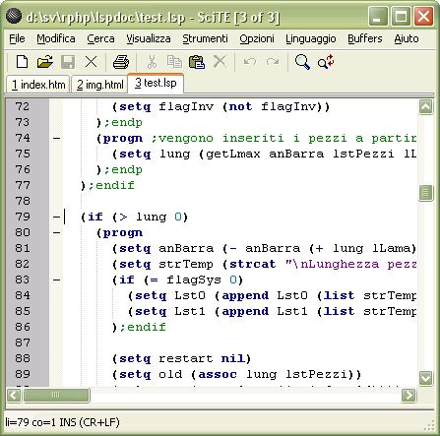
RSciTE editando un file .php, con l’autocompletamento attivo
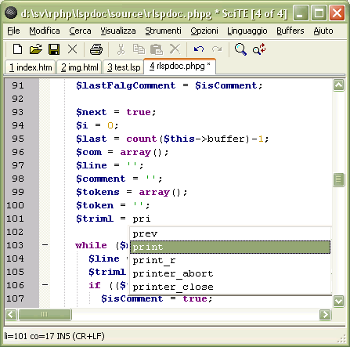

RSciTE editando un file .php, con l’aiuto sulla sintassi
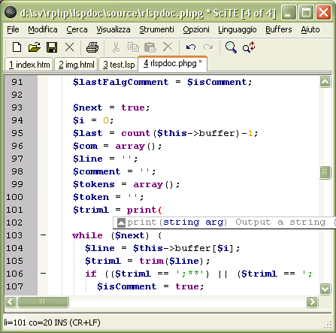

RSciTE
SciTE viene distribuito sia in formato sorgente sia in forma compilata, per Windows e per Linux. Purtroppo, chi si accosta per la prima volta a SciTE può rimanere deluso in quanto, l’editor non prevede un’installatore, nè in lingua inglese, nè in italiano, non viene prevista alcuna forma di integrazione con il sistema, infine, le impostazioni di default risultano, alle volte, insufficienti per gli utilizzi avanzati. Insomma, il primo approccio non è dei migliori.
Per sopperire a queste piccole carenze, l’utente può personalizzare l’editor manualmente, oppure può affidarsi a una delle distribuzioni alternative di SciTE.
RSciTE è una di queste distribuzioni alternative. La sua caratteristica principale è quella di essere indirizzata all’utente italiano che opera in ambiente Windows. Realizzata da Roberto Rossi (http://www.redchar.net) si pone come obbiettivo quello di promuovere SciTE come editor di testo per tutti gli usi.
Alle volte modificando semplicemente le configurazione, in altri casi, sfruttando il suo linguaggio di programmazione interno (LUA), RSciTE include una serie di Funzionalità aggiuntive per aumentare (dove necessario) la produttività dell’editor.
Inoltre, nella distribuzione RSciTE sono inseriti altri software che, uniti all’editor di testo, permettono di ottenere un formidabile strumento di editazione.

Funzionalità Avanzate in RSciTE
Ecco l’elenco delle modifiche e dei miglioramenti inseriti in RsciTE :
Funzionalità Aggiuntiva | Esempio
F12, gruppo di funzioni generiche per l’editazione del testo, raggiungibili mediante il tasto F12. Per maggiori dettagli si consulti la sezione F12. | 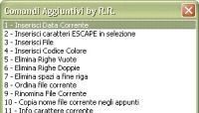
Sistema per inserimento abbreviazioni avanzate, tramite la combinazione di tasti Ctrl+<. | 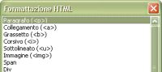
Inserimento assistito proprietà dei TAG HTML. Attraverso l’utilizzo della combinazione di tasti Ctrl+-, all’interno dei file HTML/XML ecc..., si accede ad una tendina di suggerimento che permette la scelta dell’attributo da inserire. | 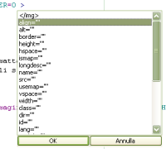
Integrato HTML TIDY per la formattazione automatica dei file HTML/XML. Per maggiori dettagli si consulti la sezione HTML Tidy. | 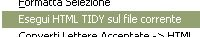
Aggiunto riconoscimento e colorazione sintassi per il linguaggio LISP utilizzato in questi software : | 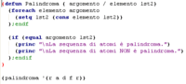
Integrato sistema di suggerimenti per il linguaggio LISP utilizzato in questi software : | 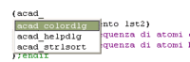
Aggiunta sintassi per il linguaggio DCL utilizzato in questi software : | 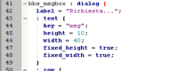
Integrato il sistema di suggerimenti per il linguaggio DCL utilizzato in questi software : | 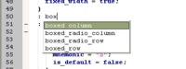
Integrato completamento automatico per HTML | 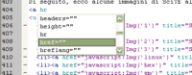
Integrato sistema di suggerimenti per PHP | 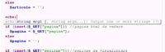
Integrato completamento automatico per PHP | 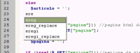
Aggiunto riconoscimento file di PHP-GTK
Personalizzazione e aggiornamento file di supporto per il riconoscimento del linguaggio Visual Basic.NET/VB/VBA/VBS | 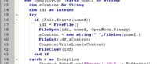
Supporto completamento automatico per Visual Basic.NET/VB/VBA/VBS | 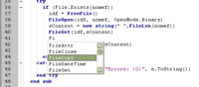
Supporto sistema di suggerimenti per Visual Basic.NET/VB/VBA/VBS | 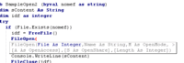
Tabella ASCII. Nei momenti di necessità è possibile consultare una comoda tabella con i 255 caratteri standard. | 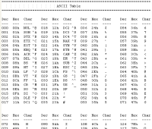
Supporto abbreviazioni per i seguenti linguaggi : | 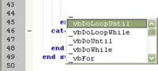
Supporto sistema di suggerimenti per linguaggio LUA
Integrato manuale per linguaggio LUA | 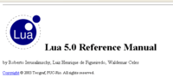
Editor Esadecimale FRhed (versione per Windows). Accessibile da F12, permette l’editazione del file corrente in formato Esadecimale. | 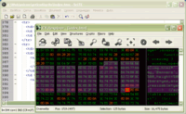
Software per il confronto e per l’unione di file, KDiff. Accessibile da F12, permette il confronto di file e cartelle. | 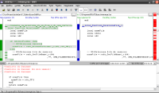
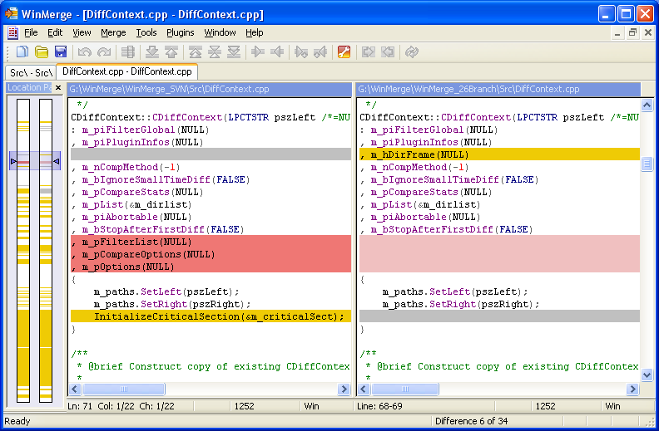
Software per il confronto e per l’unione di file, WinMerge. Accessibile da F12, permette il confronto di file e cartelle.
Integrazione con il menu contestuale di Windows. | 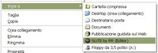
Procedura di installazione, in lingua italiana, per i sistemi Windows (XP / Vista / 7 / 8 o successivi), con possibilità di personalizzazione delle funzionalità da attivare. | 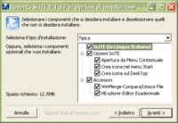
File LISP : Esegui in CAD. Nei file LSP (Lisp) è possibile utilizzare il tasto F5 per caricare il file corrente nel CAD aperto al momento.
Menu Contestuale
Interprete Diretto Espressioni Lua
Convertitore Testo->Abbreviazione/Template
Elenco TODO
Gestore Finestre Multiple
Apertura Gestione Risorse
Gestore Trasparenza finestra di SciTE
Gestore Appunti Multipli
Gestore Avanzato Segnalibri/Bookmarks
Ricerca Contestuale Online (CTRL+F1)
Trova/Sostituisci su file multipli
Inserimento BOM per file con codifica Unicode
Conversione valori decimali-esadecimali-binari
Non siamo mica qui...
Disegna/Calcola espressione matematica
Oltre a quanto riportato in questo elenco, sono presenti molte modifiche, secondarie, alle impostazioni di base (es.: margini, numeri linea ecc..).

== F12 ==

Funzionalità Avanzate per la modifica dei file di testo...
Alle volte, durante il lavoro quotidiano, si sente la mancanza di alcune funzionalità previste da altri editor e che SciTE ancora non supporta.
Per sopperire a tale mancanza, sfruttando il potente linguaggio interno a SciTE (LUA), RSciTE prova ad includere ciò che manca.

E’ nato F12!
F12 prende il suo nome dal tasto che lo richiama, e più che di una singola funzione, F12 può essere visto come insieme di utilità per la manipolazione del testo. Alla pressione dell’omonimo tasto (F12), apparirà l’apposita dialog per la scelta del comando da eseguire:

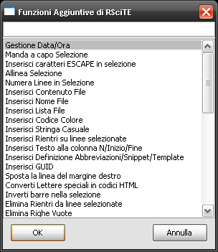

Attenzione : solo una piccola parte dei comandi disponibili è presente in questa schermata!
Data la mole di funzioni presenti in F12 la maschera di selezione è dotata di una comoda casella nella quale l’utente può inserire un testo, che servirà ad RSciTE per mostrare solo le funzioni che lo riportano. Ad esempio, se volessimo vedere tutte le funzioni riguardanti i l’eliminazione di testo ci basterebbe inserire la parola “elimina”, in questo modo :

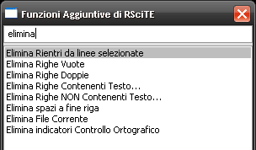

Cosa contiene F12
- Gestione Data/Ora
Questa funzione permette l’inserimento della data e dell’ora corrente, con la possibilità di scegliere il formato che la rappresenta, compreso lo speciale formato TIMESTAMP. Per consentire la massima flessibilità l’utente può personalizzare la modalità di inserimento aumentando il numero di formati disponibili. In aggiunta, la procedura prevede modalità particolari per la conversione di date generiche in formato TIMESTAMP e viceversa.
- Formattazione selezione
Selezionando un testo è possibile chiedere al software l’inserimento automatico dei ritorni a capo ad una determinata colonna. Questa funzionalità di formattazione consente di scegliere la colonna oppure di utilizzare il delimitatore destro (solitamente visibile).
- Inserimento caratteri ESCAPE in selezione
Alcuni linguaggi prevedono, all’interno delle stringhe, l’uso di caratteri speciali (chiamati di Escape). Con questo comando è possibile convertire i normali caratteri in caratteri di Escape. Ad esempio : Ritorno a capo = \n, Tabulazione = \t ecc...
- Allineamento Selezione
L’allineamento della selezione consente di posizionare le linee a destra/sinistra/centro, come nei normali elaboratori di testo, operazione utili quando si desidera dare un aspetto migliore ai propri scritti. Questa funzione permette anche l’utilizzo di riempimenti per la riga formattata.
- Numerazione Linee in Selezione
Alle volte, risulta utile inserire il numero di linea prima del testo della stessa. Questo comando permette di finserire questo dato, consentendo all’operatore di stabilire come, lo stesso numero, debba essere formattato.
- Inserimento File
Questa funzione consente l’inserimento, nella posizione corrente del cursore, di un intero file scelto da un’apposita maschera.
- Inserimento Lista File
Con questa procedura è possibile inserire l’elenco dei file presenti in una determinata cartella. E’ possibile scegliere quali file elencare attraverso l’uso dei normali caratteri speciali (* ? ecc...), inoltre è consentito stabilire come rappresentare il nome dei file inseriti.
- Inserimento Codice Colore
Scegliendo il colore dalla maschera standard di selezione è possibile inserire il suo codice all’interno del documento corrente, nella posizione del cursore. Una volta scelto il colore sarà possibile indicare il formato per l’inserimento (RGB decimale o RGB Esadecimale).
- Inserimento Stringa Casuale
Con questa funzione è possibile inserire una stringa casuale, scegliendone la composizione, lunghezza e la rappresentazione (solo numeri, numeri + lettere, formato esadecimale, ecc...).
- Inserimento Rientri su linee selezionate
Con questo comando è possibile inserire dei rientri a sinistra della selezione corrente, così da poter allineare, in modo semplice, diversi blocchi di testo tra loro.
- Inserisci Testo alla colonna N/Inizio/Fine
Questa funzione consente l’inserimento di testo nelle linee selezionate. E’ possibile decidere di specificare una colonna nella quale verrà posizionato il testo indicato oppure, quest’ultimo potrà essere inserito all’inizio o alla fine delle linee.
- Conversione Lettere speciali in codici HTML
Questa funzione permette di scrivere normalmente il testo nelle pagine HTML senza preoccuparsi delle lettere accentate, infatti il suo utilizzo converte questi caratteri nei corrispondenti codici HTML.
- Eliminazione Rientri dalle linee selezionate
Con questo comando è possibile eliminare i rientri, eventualmente presenti alla sinistra del testo selezionato.
- Eliminazione Righe Vuote
Questa funzione non fa altro che eliminare le linee Vuote dal file corrente.
- Eliminazione Righe Doppie
Alle volte, può capitare di dover eliminare eventuali righe doppie da un file di testo. Questa funzione esegue la scansione del documento corrente eliminando eventuali doppioni.
- Eliminazione Righe Contenenti Testo...
In modo simile al precedente, questo comando elimina delle linee dal file corrente, richiedendo all’utente di specificare un testo da ricercare, in corrispondenza del quale, verranno fatte le cancellazioni.
- Eliminazione Righe NON Contenenti Testo...
In modo simile al precedente, questo comando elimina delle linee dal file corrente, richiedendo all’utente di specificare un testo da ricercare, tutte le linee che NON contengono il testo specificato verranno eliminate.
- Eliminazione spazi a fine riga
Spesso capita di trovare file contenenti spazi o tabulazioni alla fine delle linee. Ciò provoca uno spreco di spazio e rende più difficoltosa l’editazione. Questa funzione risolve il problema eliminando ciò che è superfluo. Eliminazione spazi a fine riga Spesso capita di trovare file contenenti spazi o tabulazioni alla fine delle linee. Ciò provoca uno spreco di spazio e rende più difficoltosa l’editazione. Questa funzione risolve il problema eliminando ciò che è superfluo.
- Ordinamento file corrente/selezione
Nella mia ’vita da programmatore’, mi è capitato più di una volta, di dover ordinare un file. Questo comando ordina il file corrente con il classico metodo ASCII, consentendo di scegliere se l’ordine debba essere crescente o decrescente.
- Ridenominazione File Corrente
Per rinominare il file corrente, senza dover passare ad un file manager o al gestione risorse.
- Elimina File Corrente
Anche in questo caso, un’utilità che ci consente di non utilizzare un gestore di file apposito, ma che elimina definitivamente il file corrente.
- Copia nome file corrente negli appunti
In alcune circostanze, risulta utile poter disporre del nome del file in editazione, in modo da poterlo utilizzare nel testo o in altri software.
- Inserimento Nome File
E’ possibile utilizzare questa funzione per inserire il nome del file corrente, comprensivo di percorso, nella posizione del cursore.
- Lista TODO
Molte volte, all’interno dei file sorgente, vengono utilizzato degli identificatori per annotare le cose da fare, gli errori da correggere o le funzionalità da implementare. Questa funzione fornisce l’elenco di questo note, eventualmente presenti nel file corrente. Sono supportati i seguenti identificativi : "TODO :", "HACK :" e "UNDONE :"
- Info carattere corrente
Particolare funzione che consente di ottenere informazioni specifiche sul carattere presente nella posizione del cursore. I dati visualizzati si riferiscono al codice ASCII, al codice esadecimale e all’offset del carattere analizzato.
- Statistiche su file corrente
Fornisce informazioni dettagliate sulla selezione e sul file corrente. I dati visualizzati si riferiscono al conteggio di Parole, Righe, Caratteri comprensivi di spazi e senza spazi, inoltre gli stessi dati sono riportati per la selezione corrente.
- Statistiche su testo
Consente il conteggio di un parziale all’interno del testo corrente. Permette sia il semplice conteggio di occorrenze e linee, sia l’identificazione di queste ultime con segnalibri. Può lavorare sia considerando, sia non considerando le differenze tra maiuscole e minuscole.
- Gestore Finestre
Consente l’allineamento e la gestione delle finestre multiple di SciTE.
- Imposta trasparenza finestra di SciTE
Con questa funzionalità è possibile rendere trasparente la finestra di SciTE, in modo che diventi, in alcune circostanze, meno evidente. Questa funzione risulta utile soprattutto quando SciTE viene posizionato sempre in primo piano, utilizzando l’apposita opzione.
- Analizza file corrente con CTAGS
Attraverso l’utilizzo di CTAGS, il file corrente viene analizzato e vengono mostrate le funzioni, le classi e le variabile definite al suo interno. In questo modo è possibile identificare immediatamente ogni elemento del sorgente editato.
- Comprimi file CSS/JavaScript (YuiCompressor)
YuiCompressor è un’utilità scritta in linguaggio Java (e che necessita del relativo runtime) che consente di ridurre le dimensioni di un qualsiasi file CSS e/o JavaScript. La riduzione delle dimensioni avviene attraverso l’utilizzo di alcune tecniche che, senza intaccarne il funzionamento, ne eliminano le parti superflue riuscendo a diminuirne drasticamente le dimensioni. Di conseguenza è possibile ridurre la dimensione delle nostre, care, pagine web, velocizzandone la consultazione e rendendo la navigazione un’esperienza migliore. Inoltre, YuiCompressor effettua anche l’offuscamento del sorgente, in modo che questo sia di difficile comprensione e riutilizzo. Cosi facendo è possibile limitare il rischio di uso non autorizzato del proprio lavoro.
- Generatore GUID
Questa funzione permette l’inserimento di una GUID all’interno del testo corrente, consentendone la formattazione per adattarsi a diverse situazioni di utilizzo.
- Invertitore barre
Questa piccola utilità consente l’inversione delle barre presenti nel testo selezionato. Nella pratica, il carattere ’\’ sarà trasformato in ’/’ e viceversa.
- Apertura prompt dei comandi
E’ possibile aprire la finestra del prompt dei comandi direttamente nella cartella del file corrente. Operazione banale ma, alle volte, comoda per evitare di scomodare il menu dei programmi del sistema operativo.
- Sposta linea margine destro
Questa funzionalità consente di posizionare liberamente la linea relativa al margine destro del testo, questo consente una migliore gestione delle funzioni di riformattazione e aiuta a stabilire l’incolonnamento esatto di eventuali file formattati.
- Controllo Ortografico
Il controllo ortografico in RSciTE è finalizzato alla correzione di semplici errori di digitazione. Con il programma sono forniti due dizionari, uno per la lingua italiana e uno per la lingua inglese. Le funzionalità implementate permettono l’individuazione delle parole errate e la creazione di un proprio dizionario personalizzato. La procedura è di tipo interattivo e segue l’utente passo passo nella selezione e nella correzione dei termini errati.
- Informazioni sulle Versioni...
Questo comando, fornisce i numeri di versione per la distribuzione utilizzata di RSciTE, in questo modo è possibile controllare lo stato di aggiornamento del software.
- Controlla aggiornamenti di RSciTE
Questa funzione si occupa di controllare la presenza, su internet, di una nuova versione di RSciTE, permette quindi di scaricare ed installare la nuova release.
- Codifica/decodifica in Base64
Consente di codificare a decodificare una stringa usando l’algoritmo BASE64.
- Traduci testo selezionato in...
Utile per tradurre piccole frasi in qualsiasi altra lingua supportata da Google Translator. Richiede una connessione a internet attiva.
- Confronta / Fondi / Unisci File
Consente l’utilizzo di Kdiff o WinMerge per il confronto e la fusione di file e cartelle.
- Apri Tester Espressioni Regolari
Apre una piccola, ma preziosa, utilità in grado di testare le espressioni regolari.
- Apri editor esadecimale
Apre l’editor esadecimale con il file corrente caricato.
- Apri Gestione Risorse in cartella file
Come “dice” la voce stessa, apre il gestore file del sistema operativo nella cartella del file corrente.
- Converti codifica file corrente (ICONV)
Attraverso l’utilizzo dell’utilità ICONV, RSciTE è in grado di convertire un file da una codifica ad un’altra. Supporta piu di 100 codifiche diverse sia come sorgente, sia come destinazione.
- Crea immagine QRCode da testo
Funzione in grado di convertire un testo nel relativo codice QRCode. Questa funzionalità può sfruttare servizi online oppure può funzionare in modo completamente indipendente.
- Verifica IP in blacklists
Verifica se l’IP specificato/selezionato è presente in qualche blacklist internet„ sfruttando un apposito servizio online.
- Verifica prestazioni pagina Web
Verifica le prestazioni della pagina web spacificata/selezionata, sfruttando un apposito servizio online.
- Converti testo in Ascii Art
Utilizzando un apposito servizio web, questa funzione permette di convertire un testo nella relativa forma di Ascii Art.
- Calcolatrice
Questa funzionalità permette di risolvere espressioni matematiche ottenendo il risultato numerico. Sono supportate sia le normali funzioni matematiche di base, sia quelle avanzate, inoltre è consentito l’utilizzo delle variabili modificabili in modo dinamico. Per interpretare le espressioni è stata utilizzata la liberia MathParserKit (http://www.bernaschina.com/it/progetti/mathparsekit/).
- Trova Sinonimi e Contrari
Questa funzione, utilizzando un servizio internet, fornisce l’elenco dei sinonimi e contrari della parola selezionata/indicata.
- Procedura di conteggio linee
Questa funzione conta le linee che corrispondono ai parametri di ricerca. E’ possibile contare le linee che contengono o menu un testo, quelle che iniziano o terminano con un determinato parziale ed è possibile inserire dei segnalibri sulle linee trovate.
In aggiunta a queste funzionalità, F12 consente all’utente la realizzazione dei propri script e la loro integrazione direttamente all’interno del pannello principale, senza alcuno sforzo, attraverso l’utilizzo dell’apposita funzione posta al termine dell’elenco di F12.

Ricerca Contestuale alternativa in RSciTE
RSciTE incorpora una particolare funzione che gli consente di cercare un testo su vari siti web in base alla selezione fatta nell’editor.
In questo modo potremo utilizzare tutti quei servizi web informativi, utili per il Nostro lavoro. Il software aprirà automaticamente il browser web, effettuando la ricerca direttamente sul sito desiderato.
Questa funzione riesce, molte volte, ad essere più utile e flessibile del normale aiuto contestuale eseguito attraverso i normali canali off-line (es.: documentazione .chm).
Prima di osservare alcuni esempi, bisogna sapere che la funzionalità di ricerca contestuale può essere richiamata attraverso la combinazione di tasti CTRL+F1, oppure dal menu Strumenti alla voce Ricerca Web.
Richiamando la funzione di ricerca web apparirà una semplice maschera nella quale sarà possibile selezionare il sito/servizio sul quale effettuare l’operazione :

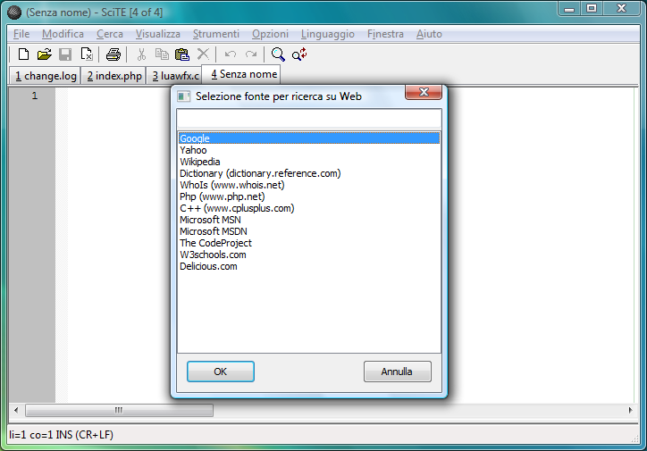

Facciamo ora alcuni esempi, iniziando da un file .PHP. Basta selezionare parte del testo, in questo caso la funzione ‘file_exist’, quindi premere CTRL+F1 e selezionare Php :

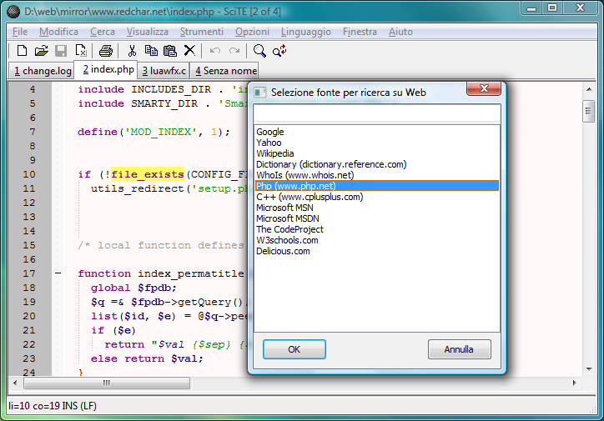

Una volta premuto su Ok, oppure con un doppio clic sulla voce desiderata, verrà aperto il browser alla pagina voluta :

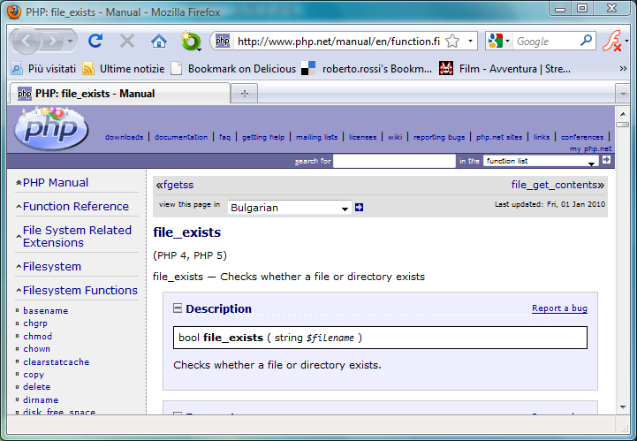

Proviamo ora con una funzione C standard, ’sprintf”, utilizzando il sito web ‘www.cplusplus.com’ :

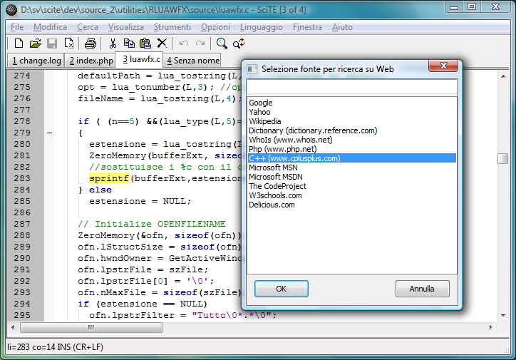

Oppure, possiamo provare con una funzione di Windows e il servizio fornito da microsoft (MSDN) :

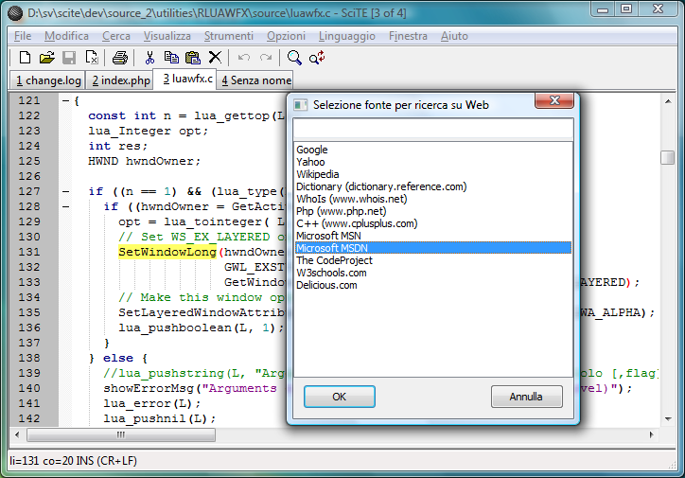

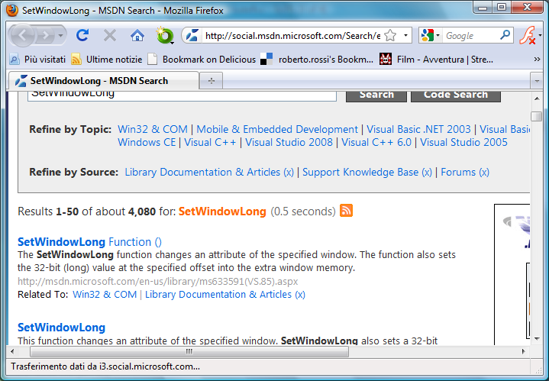

La funzione di ricerca web opera anche su normali file di testo, ad esempio, proviamo a cercare il termine ‘CTAGS’, utilizzando Google :

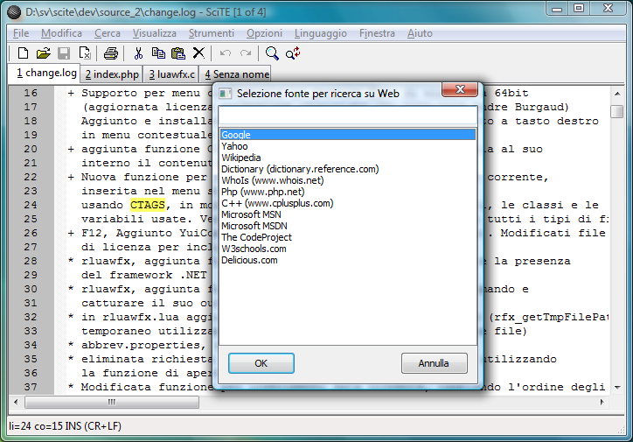

Tools Aggiuntivi presenti in ’RSciTE’
Nella distribuzione RSciTE sono stati introdotti una serie di software aggiuntivi, al fine di potenziare gli strumenti di modifica del testo.
Tali software, sono disponibili, sia in forma indipendente, sia richiamabili direttamente dall’interno di SciTE, questo consente un più rapido utilizzo.
In tutti i casi, tali strumenti seguono le filosofie dell’"Open Source", rimanendo gratuiti, esattamente come l’editor, SciTE.
I programmi inclusi in RSciTE, oltre SciTE, sono :
- KDiff, per i confronto e la fusione di differenti versioni dello stesso file o cartella. Per maggiori dettagli si consulti la sezione KDiff;
- FRhed, per l’editazione e la visualizzazione di file binari. Per maggiori dettagli si consulti la sezione Frhed;
- HTML Tidy, per la formattazione automatica di file HTML e XML. Per maggiori dettagli si consulti la sezione HTML Tidy;
- Regexerator, indispensabile a tutti quelli che fanno uso delle espressioni regolari per la ricerca e la sostituzione del testo;
- dnGREP, software multi piattaforma per semplificare la ricerca e la sostituzione del testo.

Kdiff, Confrontare e Unire
KDiff è un software Open Source multipiattaforma utile per confrontare e unire file di testo e cartelle. E’ estremamente utile nel caso si vogliano visualizzare le differenze tra diverse versioni dello stesso progetto, inoltre consente l’inserimento delle modifiche di una versione nell’altra.
Le sue funzionalità di base possono essere così riassunte :
- Confronta e permette la fusione fra due o tre sorgenti di testo come file o intere cartelle;
- Consente la visualizzazione delle differenze in modalità linea o carattere;
- Permette la fusione semplificata dei file attraverso l’uso di funzioni automatiche;
- Dispone di un facile editore per la l’unione dei file e la risoluzione dei conflitti che possono insorgere;
- Consente l’utilizzo delle connessioni di rete attraverso l’uso di KIO;
- Consente di evidenziare o nascondere le modifiche apportate da spazi bianchi o commenti;
- Supporto per codifica Unicode, UTF-8 e altre...;
- Consente la stampa delle differenze;
- Supporto per "version control keyword and history";
- Manuale in formato HTML.

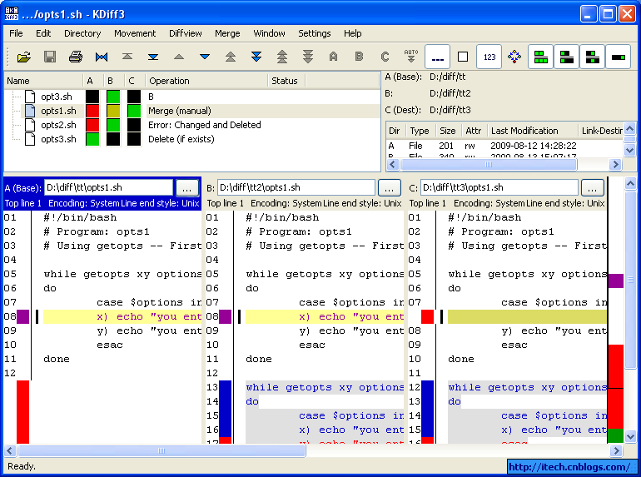

WinMerge, Confrontare e Unire File
WinMerge è un software Open Source dedicato al mondo Windows, in grado di confrontare e unire file di testo e cartelle. E’ estremamente utile nel caso si vogliano visualizzare le differenze tra diverse versioni dello stesso progetto, inoltre consente l’inserimento delle modifiche di una versione nell’altra.
Rispetto a KDiff, WinMerge si contraddustingue per un’interfaccia più semplice e per modlità operative più intuitive.
Dal punto di vista delle caratteristiche, WinMerge dispone della maggior parte delle funzione presenti in KDiff con l’aggiunta di alcune esclusività :
- Supporto per Microsoft Windows 98/ME/2000/XP/2003/Vista/2008/7.
- Supporto per file in formato Windows, Unix e Mac.
- Supporto per codifica Unicode, UTF-8 e altre...
- Interfaccia a sezioni (Tab).
- Modalità visuale per confronto e unione.
- Editor flessibile con evidenziazione della sintassi, numeri di linea e ritorno a capo.
- Visualizzazione delle differenze in due pannelli verticali con modalità di unione subito attiva.
- Riconoscimento linee spostate.
- Confronto cartelle con supporto per espressioni regolari.
- Confronto cartelle con dimensioni e date.
- Supporto per il confronto di sottocartelle.
- Supporto per il controllo delle versioni con modalità di risoluzione conflitti e applicazione patch.
- Supporto per gli archivi in formato 7-Zip.
- Supporto per Plugin aggiuntivi.
- Manuale online ed offline in formato HTML.

FRhed
FRhed è un potente editor esadecimale, adatto alla visualizzazione e alla modifica di file binari e di testo. L’autore di questo software è Marcin Dudek, e nonostante FRhed sia stato scritto nel tempo libero e per hobby, risulta essere uno dei migliori editor esadecimali in circolazione. FRhed è gratuito, ed è licenziato secondo la famosa GNU GPL, ciò ne garantisce l’assoluta libertà di utilizzo e modifica.
FRhed viene installato con RSciTE ed è presente sia nel menu dei programma di Windows, sia nel menu ’Strumenti’ interno a SciTE.

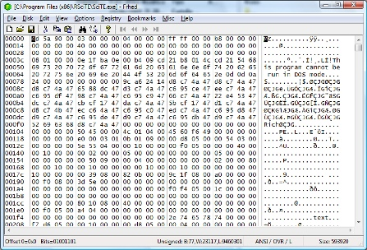

Per comprendere meglio la potenza di FRhed, ecco in sintesi, le sue funzionalità salienti :
- Applicazione nativa 32 bit Windows con supporto ai file con nomi lunghi e dimensione file editabili limitata solo dalla quantità di memoria presente nel sistema.
- Dimensione programma ridotta (circa 100k) con caricamento istantaneo.
- Taglia, copia e incolla di valori binari.
- Sintassi per descrivere valori di tipo byte, word, longword, float and double binary.
- Inserimento diretto di valori esadecimali o di testo.
- Possibilità di confrontare due file.
- Trova/Sostituisci di qualsiasi combinazione di valori testuali o esadecimali.
- Manipolazione diretta dei bit.
- Esportazione hexdump.
- Impostazione automatica/manuale dei byte visualizzati.
- Possibilità di personalizzare la dimensione dei font, il set dei caratteri, i colori e lo sfondo.
- Supporto per formati binari Intel e Motorola.
- Comando per "Inviare a...".
- Supporto per segnalibri personalizzabili.
- Supporto per il caricamento parziale dei file.
- Drag & Drop.
- Possibilità di applicare modelli a informazioni strutturate.
- Accesso diretto ai settori dei dischi.
- Supporto alla Crittografia.
- Sorgenti disponibili e liberamente modificabili secondo la licenza GPL.
- Software Libero.

HTML Tidy, Formattare HTML e XML
Quando si editano file HTML o WML è sempre molto facile incorrere in errori, inoltre la formattazione del codice scritto non sempre risulta ottimale e ben allineata.
Proprio per risolvere questo tipo di problemi è nato HTML Tidy. Scritto da ’Dave Raggett’, HTML Tidy è un’utilità gratuita che permette di rilevare un’ampia serie di errori, consentendo la formattazione automatica del codice corretto.
Ogni errore individuato verrà segnalato e corretto, inoltre verranno rilevate anche eventuali incongruenze o segnalati avvertimenti non ritenuti errori veri e propri.
Per comprendere meglio il funzionamento di HTML Tidy, ecco alcuni esempi di come il software interviene sul codice HTML.
Rilevamento e correzione TAG mancanti :
<h1>Titolo
<h2>Sottotitolo</h2>

viene corretto in :
<h1>Titolo<h1>
<h2>Sottotitolo</h2>

Correzione ordinamento TAG :
<p>Questo è un paragrafo <b>grassetto <i>
grassetto italico</b> grassetto?</i> normale?

viene corretto in :
<p>Questo è un paragrafo <b>grassetto <i>
grassetto italico</i> grassetto?</b> normale?

Formattazione automatica codice HTML :
<td><img src="prova.gif"></td>
<td><img src="prova.gif"></td>

viene trasformato in :
<td> <img src="prova.gif"> </td>
<td> <img src="prova.gif"> </td>

e molto altro ancora...
HTML Tidy non solo lavora sui file HTML ma, con alcune limitazioni, anche su file XML, ASP, PHP, JSTE.
HTML Tidy è distribuito come programma a linea di comando, è comunque possibile semplificare il suo utilizzo tramite l’uso di una delle interfacce grafiche realizzate da programmatori indipendenti. Per maggiori dettagli si consulti la sezione Siti Utili.

Regexerator
Questo software risulta quasi indispensabile a tutti quelli che fanno uso delle espressioni regolari per la ricerca e la sostituzione del testo. Una espressione regolare è un’espressione costruita secondo una sintassi predefinita che permette di descrivere un insieme di stringhe. In questo modo sarà impossibile, all’interno di un testo, individuare ed eventualmente sostituire in modo semplice parti grandi o piccole.
Regexerator permette, in modo visivo, di verificare l’efficacia di un’espressione regolare applicata ad un determinato testo, mostrandone in modo chiaro la struttura di individuazione. Vediamolo all’opera :
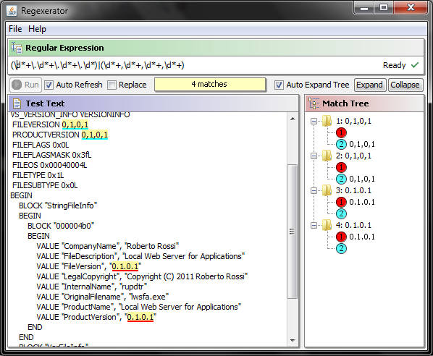

In questo esempio è stata valutata l’espressione “(\d*+\.\d*+\.\d*+\.\d*)|(\d*+,\d*+,\d*+,\d*+)” per individuare i numeri di versione presenti nel testo esaminato. Come è possibile constatare, l’albero posto sulla destra rappresenta in modo immediati i dati individuati nel testo.

dnGREP
dnGREP è un software, multi piattaforma, studiato per semplificare la ricerca e la sostituzione del testo.
Questo importante software, disponibile i F12 alla voce Trova/Sostituisci su file multipli semplifica le operazione di ricerca e sostituzione del testo consentendo di operare in modo automatico su più file.

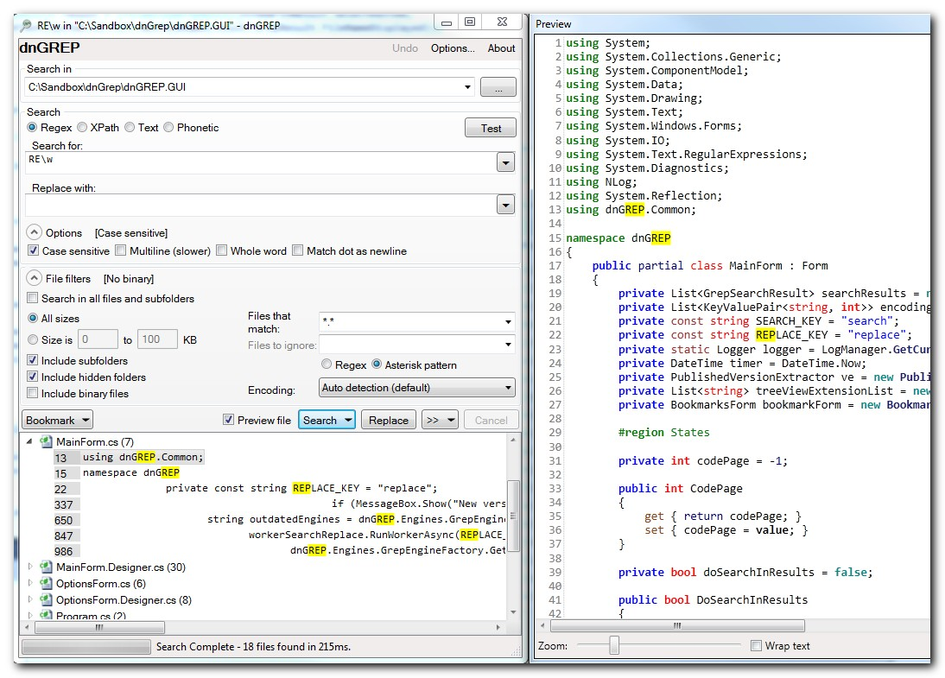

dnGREP risulta essere un programma estremamente potente e flessibile, adatto sia al neofita, sia all’esperto programmatore, consentendo un utilizzo esteso delle espressioni regolari.
Nell’immagine riportata sopra, si può osservare dnGREP durante l’operazione di ricerca del testo local function all’interno di tutti i file .lua presenti nella cartella di RSciTE.

Personalizzare e Configurare RSciTE
RSciTE è estremamente flessibile, consentendo la modifica di una sterminata serie di parametri, vediamo come configurare e personalizzare l’editor, per renderlo più consono alle nostre abitudini.
In questa sezione sono raccolte diverse procedure per il settaggio dei parametri più comuni di RSciTE, cosi da poter diventare, nel più breve tempo possibile, operativi al 100%.

Come eseguire applicazioni PHP-GTK
In SciTE, durante la modifica di un programma PHP-GTK, è molto utile poter eseguire il file in editazione, attraverso la voce di menu Strumenti->Esegui.
Per abilitare questa importante funzione è necessario specificare il percorso dell’interprete PHP.EXE. Questa informazione va specificata all’interno del file html.properties, presente nella cartella di SciTE.
Una volta aperto il file, si dovrà modificare la riga contenente :
command.go.$(file.patterns.php)=

Se, ad esempio, avessimo installato PHP-GTK (file php.exe) in c:\php-gtk2, dovremo scrivere :
command.go.$(file.patterns.php)=”C:/PHP-Gtk2/php.exe” -f “$(FilePath)”

A questo punto, durante l’editazione dei nostri programmi, basterà premere F5 per eseguire il file in editazione.

Aiuto sensibile al contesto, per i file PHP, in RSciTE!
F1, il tasto di aiuto più utilizzato dai programmatori.
Durante l’editazione dei file scritti in linguaggio PHP, cosa c’è di meglio che premere il tasto F1 e visualizzare la guida della funzione che si trova in corrispondenza del cursore?
Esattamente come gli editor più blasonati, anche RSciTE (a partire dalla V.2), implementa l’aiuto sensibile al contesto, per utilizzarlo è sufficiente copiare un file!
Prima di tutto procuriamoci il file ufficiale di aiuto per il linguaggio PHP. Avendo l’accortezza di scaricare la versione in formato CHM :
Clicca qui per scaricare il manuale ufficiale di PHP in formato CHM.
Attenzione : Utilizzando XP SP2 o successivo, dopo aver scaricato il file, occorre cliccare su di esso con il tasto destro del mouse, quindi premere ‘Proprietà‘. Fatto ciò occorre cliccare sul tasto ‘Annulla Blocco’. Questa operazione consente di utilizzarlo correttamente, senza che il sistema dia un antipatico ‘avviso di protezione’.
Una volta scaricato il nostro file (php_manual_en.chm) :
- Posizionarsi nella cartella in cui è installato RSciTE (solitamente C:\Programmi\RScite).
- Copiare all’interno della cartella di RSciTE il file scaricato (php_manual_en.chm).
Compiute queste operazione, aprite un file PHP, con RSciTE, posizionate il cursore in prossimità del nome di una funzione e premete il tasto F1 :

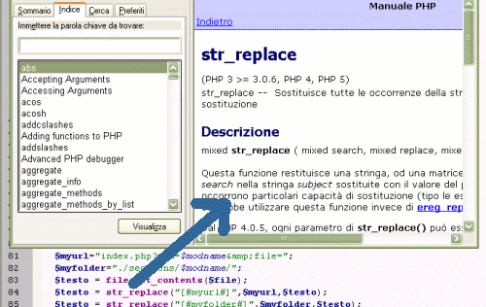

Ecco comparire l’aiuto relativo!

Colori di PHP come ‘Dreamweaver’
Ecco come configurare RSciTE in modo che la colorazione del linguaggio PHP sia simile a quella presente nell’editor Macromedia Dreamweaver MX.
La colorazione per il linguaggio PHP, in Macromedia Dreamweaver prevede, come valori predefiniti, i seguenti :
BRACKET: #000099
COMMENT: #FF9900
CONSTANT: #552200
FUNCTION KEYWORDS: #0000FF
FUNCTIONS: #0000FF
IDENTIFIER: #000000
NUMBER: #FF0000
OPERATOR: #0000FF
RESERVED: #006600
STRING: #CC0000
TYPES: #009999
VARIABLES: #0066FF
TAGS: #000099

Per fare in modo che SciTE utilizzi le medesime impostazioni, occorrerà modificare il file html.properties (presente nella cartella del programma) oppure, più semplicemente, cliccare sul menu Opzioni e selezionare il comando Apri impostazioni del profilo utente.
Una volta aperto il file, occorre aggiungere e/o modificare le linee che iniziano come segue :
style.hypertext.1 (Tags)
style.hypertext.34 (Testo Predefinito)
style.hypertext.35 (Testo Predefinito)
style.hypertext.118 (Identificatori)
style.hypertext.119 (Stringhe racchiuse tra doppi apici)
style.hypertext.120 (Stringhe racchiuse tra apici singoli)
style.hypertext.121 (Parole chiave)
style.hypertext.122 (Numeri)
style.hypertext.123 (Variabili)
style.hypertext.124 (Commenti)
style.hypertext.125 (Commenti a linea singola)
style.hypertext.126 (Variabili PHP presenti nelle stringhe)
style.hypertext.127 (Operatori)

Come si vede, ogni voce imposta una diversa opzione di colorazione, semplicemente reimpostando questi valori e salvando il file si otterrà, in SciTE, una sintassi stile Dreamweaver.
Per rendere più chiara la modifica da effettuare, ecco le linee di configurazione complete, una volta applicati i corretti valori (presi da Dreamweaver):
style.hypertext.1=fore:#000099
style.hypertext.34=fore:#FF0000
style.hypertext.35=fore:#FF0000
style.hypertext.118=fore:#000000
style.hypertext.119=fore:#CC0000
style.hypertext.120=fore:#CC0000
style.hypertext.121=fore:#0000FF
style.hypertext.122=fore:#FF0000
style.hypertext.123=fore:#0066FF
style.hypertext.124=fore:#FF9900
style.hypertext.125=fore:#FF9900
style.hypertext.126=fore:#0066FF
style.hypertext.127=fore:#000099

Lavorare con fondo Nero e testo Bianco
Una delle modalità che, personalmente, trovo più riposanti per la vista è quella che prevede l’utilizzo di testo chiaro su fondo scuro.
Per ottenere questo effetto occorre modificare le varie configurazioni di colori usate nei vari linguaggi, intervenendo sui settaggi presenti nei vari file .properties.
Per evitare di modificare i file originali, presenti nella cartella di RSciTE, si può cliccare sul menu Opzioni e selezionare il comando Apri impostazioni del profilo utente.
Una volta aperto il file, inseriamo quanto segue :
#########Definizione Colori per fondo nero###########
#impostazioni generali
style.*.32=$(font.base),back:#000000,fore:#ffffff
style.*.33=back:000000,$(font.base)
style.*.37=fore:#939393
caret.fore=#FFFFFF
selection.alpha=75
selection.back=#FFFFFF
colour.keyword=fore:#649bff
colour.operator=fore:#727272
style.errorlist.32=$(font.small),back:#ffffff
###Impostazioni linguaggio Lua###
style.lua.32=$(font.code.base)
style.lua.13=$(style.lua.5)
style.lua.14=$(style.lua.5)
style.lua.15=$(style.lua.5)
style.lua.16=$(style.lua.5)
style.lua.17=$(style.lua.5)
style.lua.18=$(style.lua.5)
style.lua.19=$(style.lua.5)
# Literal string
style.lua.8=$(colour.string),$(font.code.comment.box)
# Block comment (Lua 5.0)
style.lua.1=$(colour.code.comment.box),$(font.code.comment.box),eolfilled
# End of line where string is not closed
style.lua.12=eolfilled
###Impostazioni linguaggio HTML###
#HTML
style.hypertext.0=$(font.text)
#HTML TAG
style.hypertext.1=fore:#0000ff
### Embedded Javascript ###
colour.embedded.js=back:#000000
# JS Default
style.hypertext.41=bold,$(fontcolour.js),eolfilled
# JS Word
style.hypertext.46=$(fontcolour.js)
###Impostazioni linguaggio PHP###
# Default
style.hypertext.118=eolfilled
# Double quoted String
style.hypertext.119=fore:#007F00
# Single quoted string
style.hypertext.120=fore:#009F00
# Keyword
style.hypertext.121=$(colour.keyword)
# Number
style.hypertext.122=fore:#CC9900
# Variable
style.hypertext.123=bold
# Comment
style.hypertext.124=fore:#999999,$(font.comment)
# One line comment
style.hypertext.125=fore:#666666,italics,$(font.comment)
# PHP variable in double quoted string
style.hypertext.126=fore:#00007F,italics
# PHP operator
style.hypertext.127=
###Impostazioni linguaggio XML###
# XML: eXtensible Markup Language
# Default
style.xml.0=$(font.text)
# Tags
style.xml.1=fore:#aaaa00
###Impostazioni linguaggio Batch###
# Default Batch files
style.batch.0=$(font.text)
# operators
style.batch.7=$(font.text)
###Impostazioni linguaggio InnoSetup###
# Keyword
style.inno.2=$(colour.keyword)
# Parameter
style.inno.3=$(colour.keyword)
#impostazioni per stampa corretta con fondo nero
#colori invertiti
print.colour.mode=1

Queste impostazioni permettono di utilizzare i normali file di testo e i file scritti in PHP/HTML/XML/Javascript/Lua/InnoSetup con fondo nero e testo chiaro.

Siti Utili
Siti relativi ai software inclusi in ’RSciTE’
Per poter approfondire la conoscenza delle applicazioni incluse in ’RSciTE’ ecco l’elenco dei collegamenti ai siti più utili.
SciTE e Scintilla
- Scintilla/SciTE Home Page Ufficiale (http://www.scintilla.org)
Roberto Rossi, autore di ’RsciTE’
- Roberto Rossi, i suoi Progetti (http://www.redchar.net)
LUA
- Linguaggio di programmazione LUA, Home Page Ufficiale (http://www.lua.org).
- Portale della comunità di LUA (http://lua-users.org/).
- LuaForge (http://luaforge.net/).
- Script LUA in SciTE (http://lua-users.org/wiki/SciteScripts).
KDiff
- KDiff Home Page (http://kdiff3.sourceforge.net/).
WinMerge
- WinMerge Home Page (http://www.winmerge.org/).
Frhed
- FRhed Home Page Ufficiale (http://frhed.sourceforge.net/).
HTML Tidy
- Home Page Ufficiale di HTML Tidy (http://tidy.sourceforge.net/).
- Sito di Dave Raggett su HTML Tidy (http://www.w3.org/People/Raggett/tidy/).
- Tidy UI. GUI per Windows di HTML Tidy (http://users.rcn.com/creitzel/tidy.html#tidyui).
- TidyGUI. Interfaccia alternativa, per HTML Tidy (http://perso.wanadoo.fr/ablavier/TidyGUI/).
- HTML Validator che sfrutta HTML Tidy (http://www.thedumbterminal.co.uk/services/tidy.shtml)

Nota di Copyright
Copyright (c) 2005-2015 Roberto Rossi.
Permission is granted to copy, distribute and/or modify this document under the terms of the GNU Free Documentation License, Version 1.2 or any later version published by the Free Software Foundation, with no Invariant Sections, with the Front-Cover Texts being RSciTE - Guida alle Caratteristiche, and with no Back-Cover Texts.

